КОНСПЕКТ УРОКА РУССКОГО ЯЗЫКА В 1 Б КЛАССЕ (ПИСЬМО)
ТЕМА: письмо заглавной буквы Ц, ц.
ЗАДАЧИ: 1)обучение письму заглавной буквы Ц, слогов и слов с этой
буквой; закрепление умения писать изученные буквы.
2) развивать мелкую моторику рук, умение классифицировать,
выделять лишнее.
3) воспитывать аккуратность, гигиену письма.
ХОД УРОКА.
I.Организационный момент.
Посмотрите, всё ль в порядке,
книжки, ручки и тетрадки?
II. Актуализация опорных знаний.
1.Давайте вспомним, какую букву учились писать на прошлом уроке.
(строчную букву Ц)
- Что вы знаете о звуке, который мы обозначаем буквой Ц? (это согласный, глухой, всегда твёрдый согласный звук)
- Поднимите руку те, кто научился хорошо писать эту букву, у кого она получается хорошо. А кому надо ещё потрудиться, потренироваться в написании данной буквы?(есть такие дети)
2. Минутка чистописания.
- Те, кто научился писать строчную букву ц хорошо, составляет и записывает слова с данной буквой в тетрадь.(на доске цветок со слогами)
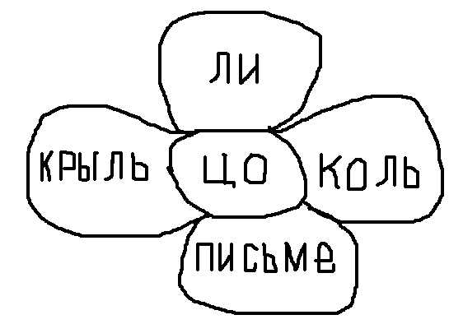
- А те ребята, которым надо потренироваться, сейчас обведут эту букву в тетради и запишут самостоятельно до конца строки.
- Но сначала надо вспомнить правила гигиены письма и подготовить пальчики к работе.
(повторяют, как правильно сидеть за партой, как держать ручку, как должна лежать тетрадь)
«Разминка для пальчиков «Три пингвина»
- А теперь приступаем к письму букв и слов.
Тетрадь с наклоном положу-
Ручку правильно держу.
Сяду прямо, не согнусь,
За работу я возьмусь.
(дети выполняют задание)

III. Работа по теме урока.
1.Сообщение темы и задач урока.
- Надеюсь, сегодня у всех правильно получилась строчная буква ц? Как вы думаете, а чем сегодня на уроке будем заниматься, раз научились писать строчную букву ц?
(писать заглавную букву Ц)
- А зачем нам необходимы заглавные буквы? (чтобы писать имена, фамилии, отчества людей, клички животных, начало предложений)
- Правильно. Так чему же каждый из вас должен научиться на нашем уроке?
(писать правильно заглавную букву Ц и слова с этой буквой).
- Правильно. Приступим к работе.

2.Показ написания буквы учителем на доске, с приёмом вписывания буквы между двумя параллельными линиями. Назовите элементы, из которых состоит буква. Сколько их? Повторите написание буквы в воздухе три раза.
*Прощупывание буквы по шершавому контуру картонных карточек.
*Пробуем написать букву на чистых нелинованных листах.
*Прописываем по бледному шрифту.
*Самостоятельно на следующей рабочей строке.
3. Обучение написанию буквы Ц в соединении с другими буквами

Физминутка.
4. Работа над предложением: Цапли живут на болоте.
- Прочитаем предложение хором. Назовите опасные места в предложении. (это написание слова живут, болоте – сочетание букв оло)
- Обвести буквы и дописать недостающие самостоятельно.

5. Работа по тематической иллюстрации «Цветы».

Рассмотрите рисунки и, скажите, как назвать одним словом? (растения)
(на доске изображения цветов: ромашка, кувшинка, нарцисс, пион, осина)
- Посмотрите и назовите, какое растение лишнее и почему? (осина, это дерево, а все остальные – цветы).
- Выполнить звуковой анализ слова ЦВЕТЫ -

Впишите названия цветов в клетки кроссворда, учитывая количество звуков и букв.
На доске кроссворд и у каждого листочек с сеткой кроссворда. Один ученик работает у доски.

- Давайте вспомним, какие это цветы? Для этого надо назвать место, где они растут. Ромашка – в поле. Значит полевой цветок. Кувшинка в воде, значит водный цветок. Нарцисс и пион в саду. Значит садовые цветы.

- запишем предложение о ромашке под диктовку.
Ромашка – полевой цветок.

- назовите цветок, в названии которого есть звук ц.( нарцисс)
Прочитайте предложение в прописи об этом цветке и закончите его. Запишите, заполняя пропуски.
- Начертите схему этого предложения.
-Какие ещё цветы нарисованы в тетради?

6. Чтение пар родственных слов ЦВЕТ – ЦВЕТНОЙ, СВЕТ – СВЕТЛЫЙ.
-Посмотрите внимательно на пары слов. Подчеркните одинаковые буквы. Это одинаковая часть данных слов называется корнем. Давайте выделим ударение в словах. Под безударной гласной поставили точку.
- Прописать слова, выделить корень, ударение.

7. Игра «Отремонтируй букву» - дописывание недостающих элементов в буквах.
-На какие две группы можно разделить буквы? Почему?

IV. Итог урока.
Чему учились на уроке? Какую задачу перед собой ставили? (научиться писать заглавную букву Ц)
- давайте проверим, действительно ли мы этому научились.
-Прописывание букв Ц,ц в строке без пунктирных линий. За работу каждый ученик получает цветочек.

